Šarūnas Likas VIGI35

Sandėlio valdymo sistema

PAVADINIMAS

Warehouse Goods Chain (WGC)

Sandėlio valdymo sistemos funkcijos kurias ji atliks:

* Paieškos funkcija pagal prekės kodą, BARkodo ar pavadinimą.
* Pagal prekės paieškos rezultatą matysime prekės kodą, prekės pavadinimą, svorį, kiekį dėžėje, barkodą, likutį sandėlyje, galiojimo laiką, vietą jame ir t.t.
* Daryti analizę kiek prekių parduota atitinkamu laikotarpiu ir kitos analizės.
* Automatiškai nuo prekių “atkrovimo”formuotų užsakymą siunčiamą tiekėjui.
* Prekių pajamavimas.
* Prekių inventorizavimas.
* Apskaičiuotų preliminarią užsakymo siuntimo kainą.
* Turėti prisijungimus administratoriaus ir paprasto vartotojo.

Pagrindinis privalumas, sukurti kuo suprantamesnę programą vartotojui, nebutinai sandėlio darbuotojui.

Sistema bus kaip programinė įranga, tačiau būtų galima pritaikyti ir web, pvz. e.parduotuvei, kur vartotojas galėtų matyti prekių likutį realiuoju laiku.

Prisijungimo prie sistemos forma.

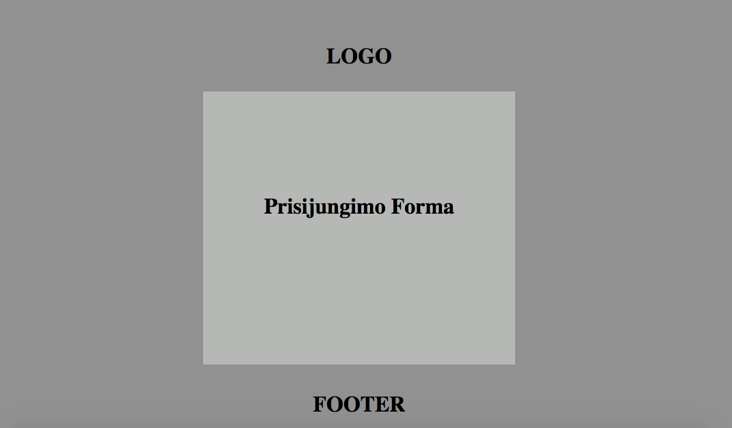

Pradinis vaizdas prisijungus prie sistemos.

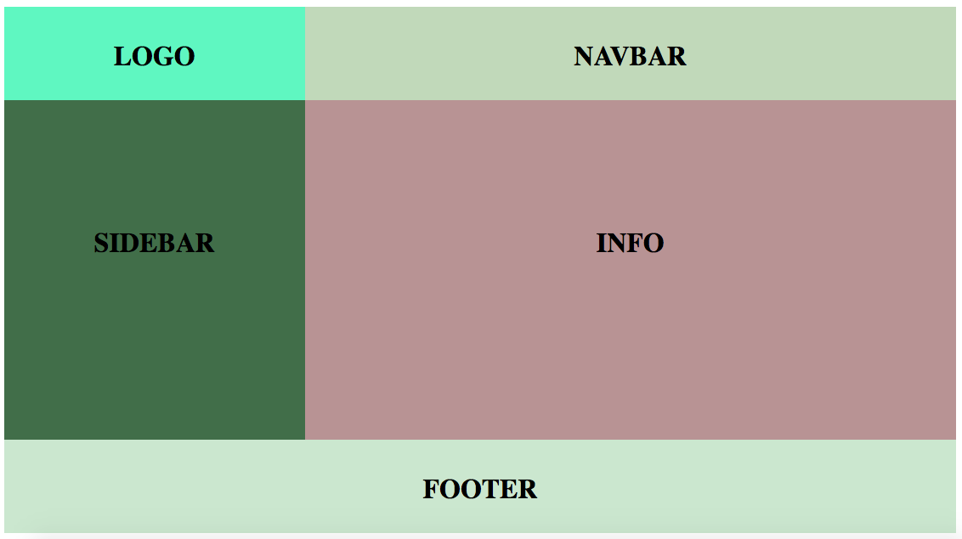

Panaudos atvejų diagrama

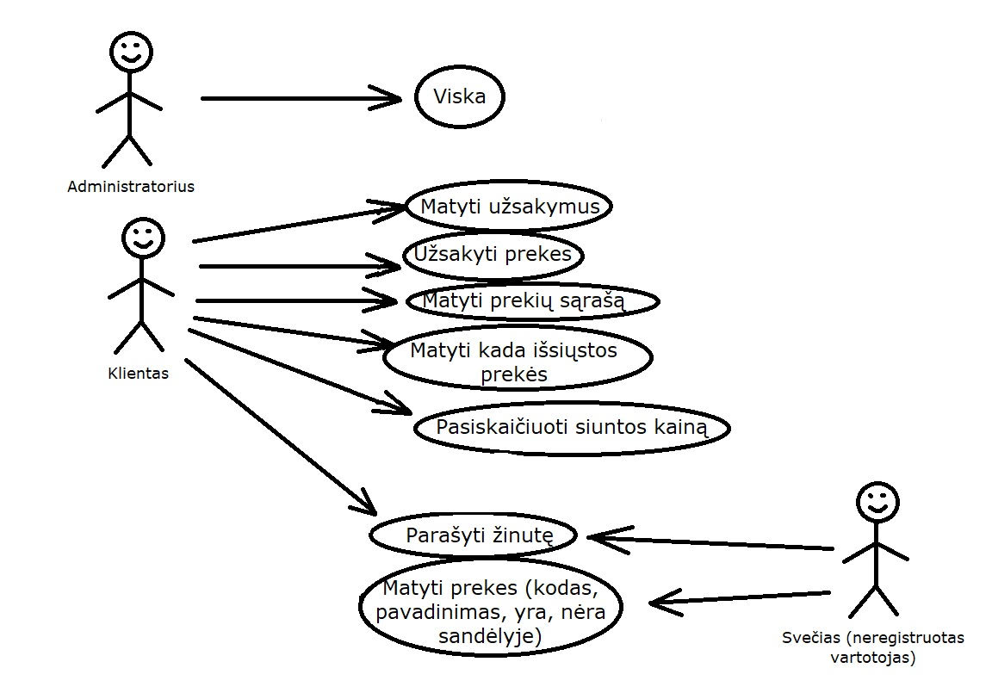 Admin galės:

* Prisijungti;
* Atlikti prekių pardavimą;
* Pajamuoti prekes;
* Inventorizuoti prekes;
* Nurašyti prekes;
* Matyti visus klientus, pridėti naują klientą, ištrinti klientą, redaguoti kliento duomenis.
* Matyti siuntimų sąrašą, skaičiuoklę.
* Matyti sandėlio planą.
* Ieškoti, filtruoti, rikiuoti prekių sąrašus.

Diagramoje nepažymėjau, kad klientas galės prisijungti su kliento moduliu, svečiui tiesiog bus nuoroda į svečio puslapį.

Manau eigoje dar tikrai atsiras papildomo funkcionalumo.

**Išorinių šaltinių duomenys**

Duomenų šaltinio sąrašas:

1. Tiekėjo prekių sąrašai (EXCEL).

2. Įmonės klientų sąrašas (EXCEL).

3. Prekių išdėstymas sandėlyje. (EXCEL). Sukurtas rankiniu būdu pagan faktinį prekių išdėstymą.

4. Žinučių sąrašai. Sukurta rankiniu būdu.

5. Prekių pardavimo sąrašai. Sukurta rankiniu būdu.

6. Prekių pajamavimo sąrašai. Sukurta rankiniu būdu.

7. Prekių inventorizavimo sąrašai. Sukurta rankiniu būdu.

8. Siuntimų sąrašai. Sukurta rankiniu būdu.

9. Klientų prisijungimai. Sukurta rankiniu būdu.

**Duomenų laikymas**

Tiekėjo prekių sąrašai. Pagrindiniai duomenys šioje lentelėje bus “Prekės kodas” ir “Prekės barkodas”. Atsiradus naujam prekių tiekėjui šie pagrindiniai duomenys taip pat privalo būti,

kaip ir pavadinimas. Kita informacija, “Vieta sandėlyje” ar “Prekių likutis” įvedama ranka (ar kitu būdu, kurio dar nemoku…).

Duomenų bazės lentelių stulpelių struktūra:

1. Tiekėjo prekių sąrašai.

**Kodas**, **Bakrodas (**Pirminis raktas), **Pavadinimas**, **Svoris**, **Vnt. dėžėje**, **Galiojimo laikas** (suvedimo data + kiek gamintojas deklaruoja, prekės galiojimą nuo pagaminimo laiko), **Prekės tipas** (gali ir neturėti, tuomet

tiesiog tuščias stulpelis).

2. Įmonės klientų sąrašas.

**Klientas**, **Įm. kodas (**Pirminis raktas), **Gatvė ir adresas**, **Miestas**, **Pašto kodas**, **Telefono nr., El. paštas.**

3. Prekių išdėstymas sandėlyje.

**Kodas (**Pirminis raktas)**, Sekcija, Vieta, Aukštas.**

4. Žinučių sąrašai.

Dar iki gala nesugalvojau, kaip bus, nes galės rašyti ir registruoti klientai ir neregistruoti klientai.

Jei registruotas:

**Įm. kodas (**Pirminis raktas), **Klientas**, **Telefono nr.**, **El. paštas**, **Žinutė**.

Jei neregistruotas:

**ID (**Pirminis raktas), **Vardas**, **Telefono nr.**, **El. paštas**, **Žinutė**.

5. Prekių pardavimo sąrašai.

**Pardavimo ID** **(**Pirminis raktas), **Įm. kodas**, **Prekės kodas**, **Kiekis**, **Data**, **Gavimo būdas** (bus išsiųsta, atsiims vietoje, nuvežti).

6. Prekių pajamavimo sąrašai.

**Pajamavimo ID (**Pirminis raktas), **Tiekėjas**, **Data**, **Prekės kodas**, **Kiekis**.

7. Prekių inventorizavimo sąrašai.

**Inventorizavimo ID** **(**Pirminis raktas), **Pagal kurį tiekėją**, **Data**, **Likutis sistemoje**, **Faktinis likutis sandėlyje**, **Skirtumas**, **Vieta sandėlyje**.

8. Siuntimų sąrašai.

**Siuntos ID (**Pirminis raktas), **Pardavimo ID**, **Svoris**, **Kaina.**

9. Klientų prisijungimai.

**Įm. kodas (**Pirminis raktas), **Slaptažodis**

**Prekių pardavimas Data Flow (Adminas)**



Žinučių rašymas



Prekių pajamavimas



Atnaujinta panaudos atvejų diagrama



**Registracijos ir prisijungimo „Data Flow“**

